Международному дню черепах - 23 мая

«Черепахи»

Цели:
Закрепить умение различать и называть цвета: красный, желтый, зеленый, синий.
Учить считать до двух и обозначать цифрой результаты счета.
Формировать устойчивые представления о величине (большой-маленький), форме (круг).
Продолжать учить рисовать и лепить, наклеивать.
Развивать память, мелкую моторику, координацию движений.

Ход занятия:

Дидактическая игра «Сосчитай черепах»
- Сколько черепах на камешке? Одна черепаха. Найдите цифру «1» и положите возле одной черепахи на камешке.
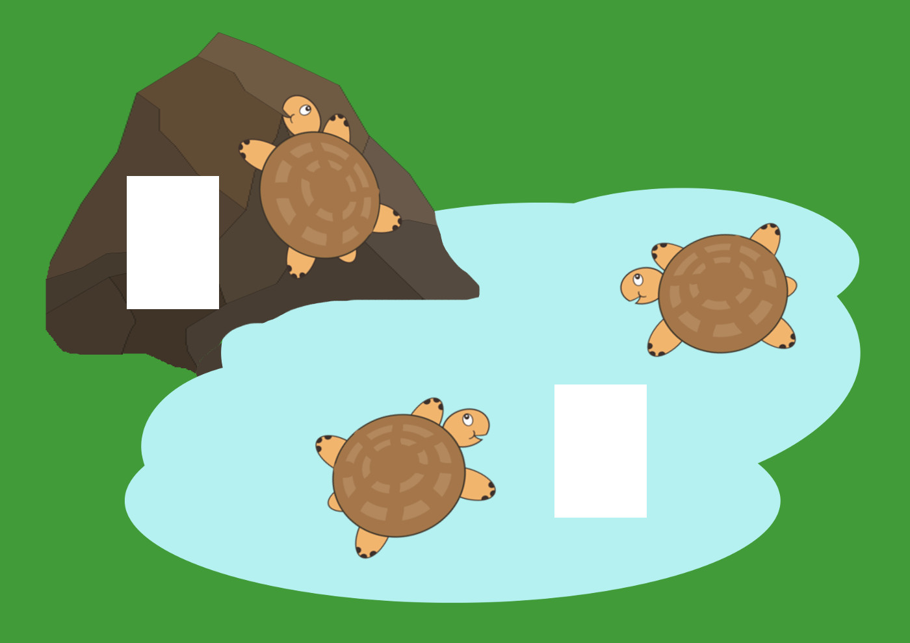
Сколько черепах в воде? Две черепахи. Возьмите цифру «2» и положите возле двух черепах в воде.

Дидактическая игра «Черепашьи панцири»
- Покажите пальчиком-указочкой самую большую черепаху, самую маленькую черепаху, среднюю черепаху. Помогите подобрать им панцири подходящие по величине: большой черепахе — большой панцирь, маленькой черепахе — меленький панцирь, а средней черепахе — средний панцирь.
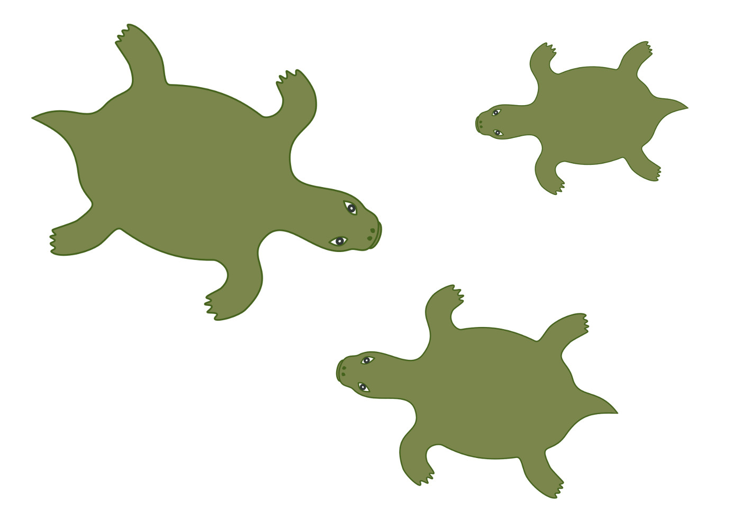
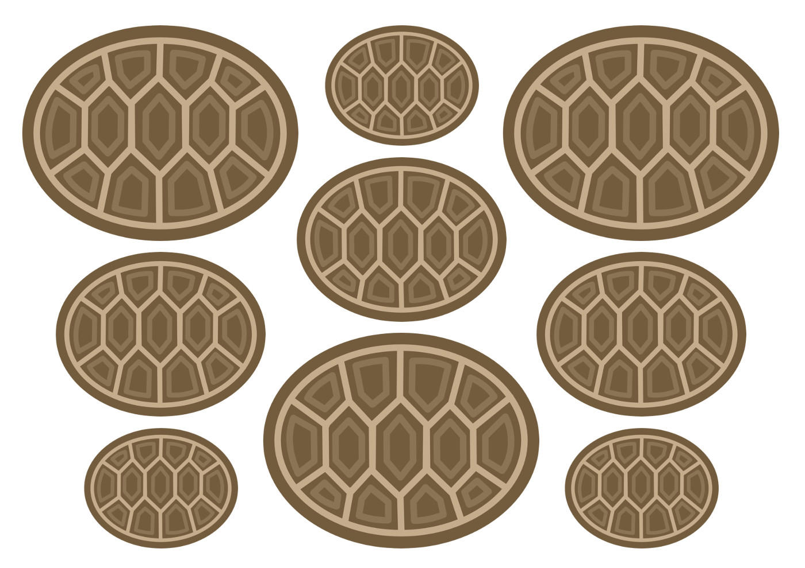

Чтение стихотворения К. И. Чуковского «Черепаха»
(Или слушание аудиозаписи).
До болота идти далеко,
До болота идти нелегко.
Вот камень лежит у дороги,
Присядем и вытянем ноги.
И на камень лягушки кладут узелок.
- Хорошо бы на камне прилечь на часок!
Вдруг на ноги камень вскочил
И за ноги их ухватил.
И они закричали от страха:
Это – ЧЕ!
Это – РЕ!
Это – ПАХА!
Это – ЧЕЧЕРЕ!
ПАПА!
ПАПАХА!

Ручной труд «Черепаха»
https://www.youtube.com/watch?v=UuAbgjEAAsE

